**LAPORAN PRAKTIKUM**

**REKAYASA PERANGKAT LUNAK**



DISUSUN OLEH:

1. DIMAS HANIFAN VIJAYA K (M0515007)
2. INDAH SRI UTAMI (M0515019)
3. PINDYA KHABIIBAH (M0515031)

**PROGRAM STUDI INFORMATIKA**

**FAKULTAS MATEMATIKA DAN ILMU PENGETAHUAN ALAM**

**UNIVERSITAS SEBELAS MARET**

**SURAKARTA**

**2017**

**ACTIVITY DIAGRAM**

Activity Diagram adalah diagram yang menggambarkan worlflow (aliran kerja) atau aktivitas dari sebuah sistem atau proses bisnis. Dibawah ini adalah *activity diagram* dari sistem management music sesuai dengan *requirements* yang disampaikan oleh *costumer* dari kelompok kami. Project kelompok kami adalah membuat sebuah website yang bersifat *advertising* untuk salah satu *management music* di Surakarta(?), yaitu Bagaskara Musicart Project.

Aktivitas dalam sistem ini melibatkan satu aktor, yaitu customer dari Bagaskara Musicart Project. Aktivitas-aktivitas yang dapat dilakukan oleh customer adalah melihat profil, memainkan playlist audio dan video, memberikan komentar, melihat aktivitas terkini dan mencari informasi.

* 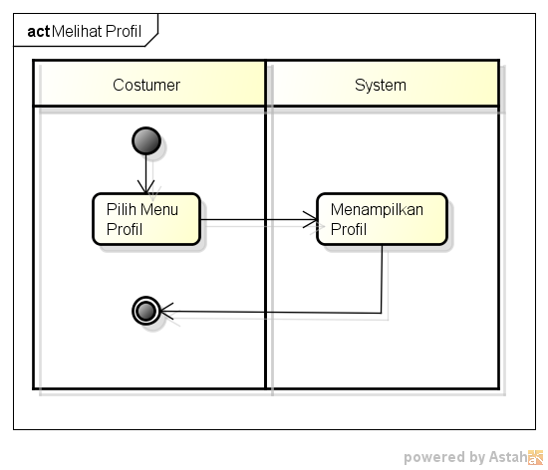Melihat Profil
* 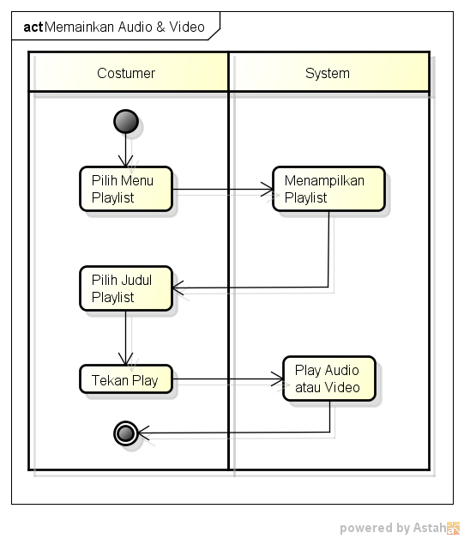Memainkan Playlist Audio dan Video
* Leave Comment

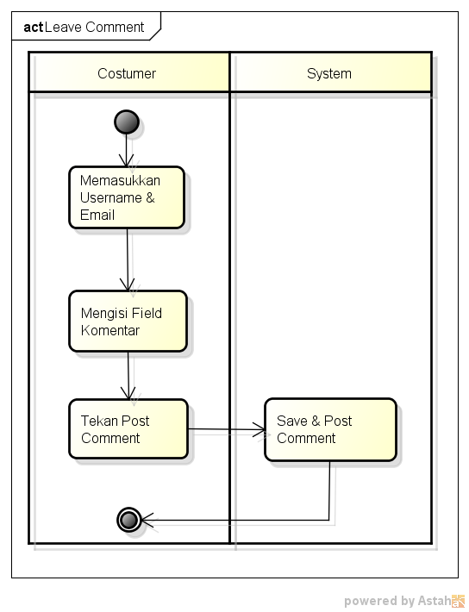

* 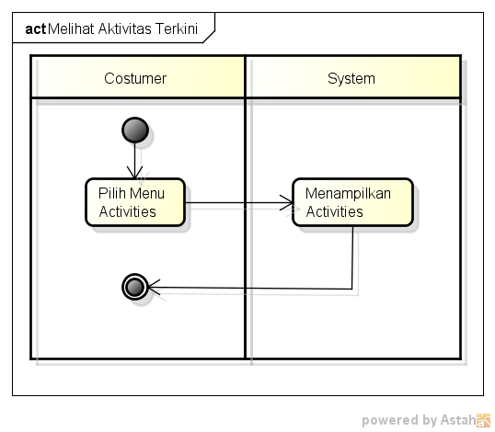Melihat Aktivitas Terkini
* 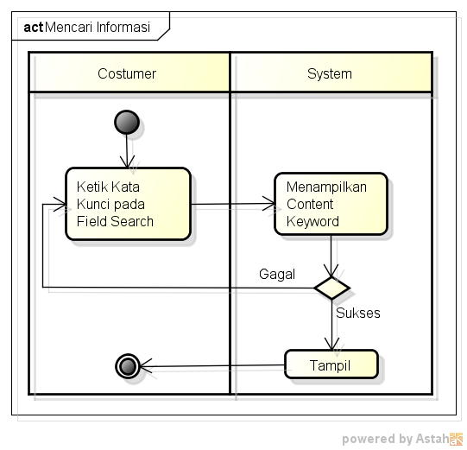Mencari Informasi

**USE CASE**

Use Case Diagram adalah diagram yang menjelaskan secara detail tentang penggunaan usecase, namun hanya memberi gambaran singkat hubungan antara usecase, aktor, dan sistem. Melalui diagram usecase dapat diketahui fungsi-fungsi apa saja yang ada pada sistem

